Ямышев жалпы орта білім беретін мектеп

«Ұстаз- мектептің жүрегі»
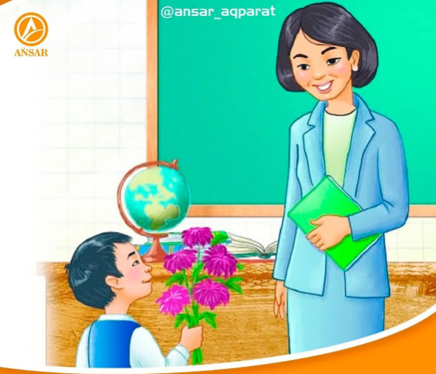

Жүргізушілер: Жақан Ділназ,
Нургалиева Анель

2022-2023 оқу жылы

1-жүргізуші: Сәлем бердік ұстаздар баршаңызға,Сіздермен тола берсін ортамызда.Бүгінгі ел басқарған азаматтар,Білім алған сіздердің арқаңызда.Бүгінгі күн құшақтарың гүлге толсын,Дендеріңнің саулығы мықты болсын.Білімменен суарған шәкірттерің,Төл мерекең ұстаздар құтты болсын!
2-жүргізуші: Здраствуйте дорогие учителя! Гордое слово «УЧИТЕЛЬ»,Мы слышим всегда и везде.Для нас он как путеводитель,В чужой незнакомой стране.Большое спасибо УЧИТЕЛЬ,За веру, за ласку, за век,Которые нам подарили,Любимый вы наш человек!!!
С праздником, Вас дорогие наши учителя!
1-жүргізуші: Сіздердібүгінгітөлмерекелеріңізбеншынжүректенқұттықтаймыз! Сіздердің дана көңілдеріңізəроқушыныңжандүниесіннұрландырып, жүрегінешапағатнұрынтөгуде. Мерейлімерекедедендеріңізгесаулық, отбасыларыңызғаамандық, істеріңізгесəттіліктілейміз. Құрметтіұстаздар!
2-жүргізуші: Пусть в этот день Вам солнце ярче светит,
Цветы под ноги падают ковром.
Желаем Вам здоровья, счастья, света,
Всего того, что называется добром!

Мы хотим, чтобы у вас всегда было хорошое настроение. Поэтому мы вам подготовили отличный номер. Приглашаем на сцену учеников. Танец с масками
1-жүргізуші: Біргеөсіп, енжайлағанұлмененқыз,Асығасәлемжолдапжүректенбіз.Тәттікүй, асқақән мен әсембиді,Сіздергетартуетіпұсынамыз.
Сахнаға 6б сыныпоқушыларынбименқарсыаламыз.
2-жүргізуші: Мы все понимаем,что просто концерт это не всегда весело,поэтому мы хотим разбавить этот концерт небольшим весельем и провести небольшой конкурс. Сперва приглашаем на сцену 5 мужчин и 5 женщин.
1-жүргізуші: Конкурс называется «Лучшие танцоры». Нужно станцевать на песни разных народов.
- Индиский танец
- Русский народный танец
- Узбекский танец
- Испанский танец
- Индейцы
2-жүргізуші:Какое близкое и дорогое сердцу слово! Многое забывает человек, многое стирается со временем в его памяти. Проходят годы, тускнеют воспоминания о детстве и юности, но память о любимых учителях неподвластна времени. Спасибо вам!!
На сцену приглашаем девочек индиский танец
1-жүргізуші:Ұстаз болу – жүректің батырлығы,
Ұстаз болу – сезімнің ақындығы,
Ұстаз болу – мінездің күн шуағы,
Азбайтұғын адамның алтындығы –деп ақын Ғафу Қайырбеков ағамыз жырлағандай, біздің мектебімізде сөзі маржан, үні ән ұстаздардың бар болғанын мақтаныш етемін. Әрине, ұстаз жүгі–ауыр жүк. Адамның жан дүниесін түсініп, ренжітпей, қателігін сездіре білу – бұл нағыз шеберлік емес пе?!
Ортаға 5-ші, 7-ші сыныптарын шақырамыз. Заманауи би

2-жүргізуші:Наверное все знает игру Крокодил. Это игра ,участникам которой нужно показывать и отгадывать слова или выражения при помощи жестов, движений и мимики.И так приглашаем на сцену одну учительницу.
1-жүргізуші:Ұрпақпен өмір жолы жалғанады,
Көңілді күндер тусын алдан әлі
Ән-шашу әсем әуен, түрлі өнер,
Бүгінгі күн сіздерге арналады.
Ортада жас мамандар атынан би

1-жүргізуші:Сағыныш сазы толқытқан,
Арнамақ сөздің мәйегін.
Шәкірттерін оқытқан,
Келіп тұр жолдап сәлемін дей келе ортаға Зардхан Нұрсұлтанды шақырамыз.

2-жүргізуші:Что нужно для веселой игры? Главное - хорошее настроение. Но иногда можно использовать какие-нибудь вспомогательные предметы. Стулья точно есть в каждойшколе, а это значит, ничто не может вам помешать устроить вечер) «стульчиковых» игр.
Кто лишний?
В круг ставят стулья (на один меньше, чем число участников). Игроки встают рядом со стульями и по сигналу ведущего начинают ходить вокруг них.Участники начинают медленно бежать вокруг стульев. В тот момент, когда водящий выключает музыку, задача игрока — быстро сесть на ближайший стул. Тот, кому стула не досталось, выбывает из игры. Водящий убирает один стул и игра продолжается. Оставшийся последний участник становится победителем.

1-жүргізуші: Ұстаз – ұлағатты есім. Шәкірттерін білім нәрімен сусындатып, тәлім — тәрбие беру, жақсы қасиеттерді бойына дарытып, адамгершілік рухта бағыт — бағдар беруде ұстаздың еңбегі зор. Сондықтан да ол әрдайым қасиетті тұлға ретінде ерекшеленеді. Осыған байланысты,мектеп директорын сахнаға марапаттау рәсімін бастауға шақырамыз

2-жүргізуші: И в заключение нашего праздника для вас ХОР

1 -жүргізуші: Аса құрметті ұстаздар қауымы, сіздерді тағы да мерекелеріңізбен шын жүректен құттықтап, сіздерді егеменді еліміздің өрелі де, өнегелі перзенттерін тәрбиелеуде қажырлы қайрат, еңбектеріңізге жеміс тілей отырып, мың алғысымызды айтамыз. Білім шаңырағы — алтын ұя мектебіміздің шәкірттері еліміздің түкпір — түкпірінде, ел игілігі үшін жемісті еңбек етсін! Келесі кездескенше сау — саламатта болайық.

2-жүргізуші:Дорогие учителя! Пусть радость и удача сегодня и всегда сопутствуют вам!Пусть тепло, забота и внимание близких согревает вас у семейного очага!Пусть все ваши желания сбудутся! С праздником!

